Witam serdecznie.
Ćwiczenia logopedyczne. Co do czego pasuje? Dlaczego?
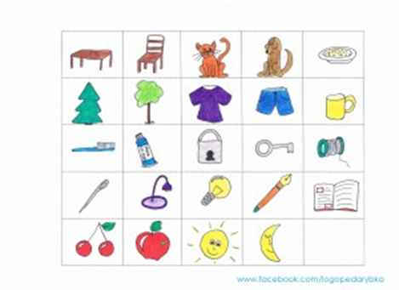
1.Co do czego pasuje?
-wytnij obrazki,
-połącz w pary, uzasadnij swój wybór,
-przyklej pary do kartki,
-dorosły wspiera dziecko w działaniu logopedycznym.
Brawo!
Pozdrawiam. Logopeda.

